晟明生物技术（郑州）有限公司晟明生物药物开发及研究公共服务平台建设项目（一期）
竣工环境保护验收报告

建设单位：晟明生物技术（郑州）有限公司
编制单位：晟明生物技术（郑州）有限公司

2024年10月
建设单位法人代表: （签字）
编制单位法人代表: （签字）
项 目 负 责人: 王修志
填表人： 王修志

建设单位: 晟明生物技术（郑州）有限公司 编制单位: 晟明生物技术（郑州）有限公司
电话: 18003731845 电话: 18003731845
传真: / 传真: /
邮编: 450000 邮编: 450000
地址:河南省郑州市郑东新区龙湖内环 地址: 河南省郑州市郑东新区龙湖内环
北路北、龙源西三街东，中原 北路北、龙源西三街东，中原
科技城智慧产业创新园6#楼 科技城智慧产业创新园6#楼
表一
建设项目名称 | 晟明生物药物开发及研究公共服务平台建设项目（一期）
建设单位名称 | 晟明生物技术（郑州）有限公司
建设项目性质 | 新建 改扩建 技改 迁建
建设地点 | 河南省郑州市郑东新区龙湖内环北路北、龙源西三街东，中原科技城指挥产业创新园6#楼
主要产品名称 | 项目为实验室建设项目，主要从事相容性研究、元素杂质研究等检测工作
设计生产能力 | 相容性研究-玻璃瓶：40-60例、相容性研究-胶塞：30-50例、土壤元素测定：60-80例、脂肪酸测定：60-80例、食品中抗氧剂测定：60-80例、亲和力检验：30-50例、微粒检验：1000例、DSF热稳定性检验：3000例、pH值检测：3000例、粒径检验：1000例
实际生产能力 | 相容性研究-玻璃瓶：40-60例、相容性研究-胶塞：30-50例、土壤元素测定：60-80例、脂肪酸测定：60-80例、食品中抗氧剂测定：60-80例、亲和力检验：30-50例、微粒检验：1000例、DSF热稳定性检验：3000例、pH值检测：3000例、粒径检验：1000例
建设项目  环评时间 | 2023.9 | 开工建设时间 | 2023.10-2024.7
调试时间 | 2024.8.1-2024.9.30 | 验收现场检测时间 | 2024.9.19-2024.9.20
环评报告表  审批部门 | 郑州市生态环境局郑东新区分局 | 环评报告表  编制单位 | 河南省化工研究所有限责任公司
环保设施设计单位 | 晟明生物技术（郑州）有限公司 | 环保设施施工单位 | 晟明生物技术（郑州）有限公司
投资总概算 | 8000万 | 环保投资总概算 | 40万 | 比例 | 0.5%
实际总概算 | 6000万 | 实际环保投资 | 31万 | 比例 | 0.5%
验收检测依据 | 1.《中华人民共和国环境保护法》；  2.《中华人民共和国环境影响评价法》；  3.《建设项目环境保护管理条例》（国务院令第253号）；  4.《河南省建设项目环境保护条例》；  5.《关于印发建设项目竣工环境保护验收现场检查及审查要点的通知》（环办〔2015〕113号）；  6.《建设项目竣工环境保护验收暂行办法》（国环规环评〔2017〕4号，2017.11.22）；  7.《建设项目竣工环境保护验收技术指南污染影响类》（生态环境部，2018.5.16）；  8.关于印发《污染影响类建设项目重大变动清单（试行）》的通知（生态环境部，环办环评函（2020）688号，2020.12.13）；  9.《晟明生物技术（郑州）有限公司晟明生物药物开发及研究公共服务平台建设项目环境影响报告表》，河南省化工研究所有限责任公司，2023.12；  10.《晟明生物技术（郑州）有限公司晟明生物药物开发及研究公共服务平台建设项目环境影响报告表》的批复（郑东环表[2023]14号），郑州市生态环境局郑东新区分局，2023.9.26；  11.《晟明生物技术（郑州）有限公司验收检测报告》，河南省郑水检测技术有限公司，2024.09.30，ZSJC-HJ24080902；
验收检测评价标准、标号、级别、限值 | 1、废气  表1 废气污染物执行标准限值  2、废水  表2 马头岗污水处理厂收水标准  3、噪声  营运期厂界噪声执行《工业企业厂界环境噪声排放标准》（GB12348-2008）2类标准，具体标准值见表3。  表3 工业企业厂界环境噪声排放标准 单位：dB(A)  4、固废  固体废物按照《危险废物贮存污染控制标准》（GB18597-2023）的标准要求执行。
  标准名称 | 污染因子 |  | 标准限值
  《制药工业大气污染物排放标准》（GB37823-2019） | 非甲烷总烃 | 有组织 | 60mg/m³
  《制药工业大气污染物排放标准》（GB37823-2019） | 氯化氢 | 有组织 | 30mg/m³
  《制药工业大气污染物排放标准》（GB37823-2019） | 氯化氢 | 无组织 | 0.20mg/m³
  《大气污染物综合排放标准》（GB16297-1996） | 非甲烷总烃 | 无组织 | 4.0mg/m³
  《大气污染物综合排放标准》（GB16297-1996） | 甲醇 | 有组织 | 190mg/m³
  《大气污染物综合排放标准》（GB16297-1996） | 甲醇 | 有组织 | 2.54kg/h（24m高排气筒）
  《大气污染物综合排放标准》（GB16297-1996） | 甲醇 | 无组织 | 12mg/m³
  《大气污染物综合排放标准》（GB16297-1996） | NOx | 有组织 | 240mg/m³
  《大气污染物综合排放标准》（GB16297-1996） | NOx | 有组织 | 16.76kg/h（24m高排气筒）
  《大气污染物综合排放标准》（GB16297-1996） | NOx | 无组织 | 0.12mg/m³
  《挥发性有机物无组织排放控制标准》（GB37822-2019） | 非甲烷总烃 | 1h平均浓度值 | 6mg/m³
  《挥发性有机物无组织排放控制标准》（GB37822-2019） | 非甲烷总烃 | 任意一次浓度值 | 20mg/m³
  《关于全省开展工业企业挥发性有机物专项治理工作中排放建议值的通知》（豫环攻坚办[2017]162号） | 非甲烷总烃 | 有组织 | 60mg/m³（去除效率90%）
  《关于全省开展工业企业挥发性有机物专项治理工作中排放建议值的通知》（豫环攻坚办[2017]162号） | 非甲烷总烃 | 无组织 | 2.0mg/m³
  《关于全省开展工业企业挥发性有机物专项治理工作中排放建议值的通知》（豫环攻坚办[2017]162号） | 甲醇 | 有组织 | 20mg/m³
  《关于全省开展工业企业挥发性有机物专项治理工作中排放建议值的通知》（豫环攻坚办[2017]162号） | 甲醇 | 无组织 | 1.0mg/m³
  标准名称 | 污染因子 | 标准限值
  《污水综合排放标准》（GB8978-1996）表4-三级 | pH | 6~9
  《污水综合排放标准》（GB8978-1996）表4-三级 | COD | 500mg/L
  《污水综合排放标准》（GB8978-1996）表4-三级 | BOD₅ | 300mg/L
  《污水综合排放标准》（GB8978-1996）表4-三级 | SS | 400mg/L
  马头岗污水处理厂收水标准 | COD | 480mg/L
  马头岗污水处理厂收水标准 | BOD₅ | 220mg/L
  马头岗污水处理厂收水标准 | NH₃-N | 55mg/L
  马头岗污水处理厂收水标准 | SS | 350mg/L
  类别 | 昼间
  2类 | 60

表二
1、地理位置
本项目位于河南省郑州市郑东新区龙湖内环北路北、龙源西三街东，中原科科技城指挥产业创新园6#楼，租赁中原科技城智慧产业创新园6#楼B栋进行生产。项目四周环境为东侧、西侧、南侧为中原科技城指挥产业创新园楼房，南侧为龙湖内环北路。距离项目最近的环境保护目标是西侧约582m处的清华附中郑州学校。项目周围环境及周边环境保护目标实际建设与环评无变动。项目周围环境及周边环境保护目标示意图见图1。
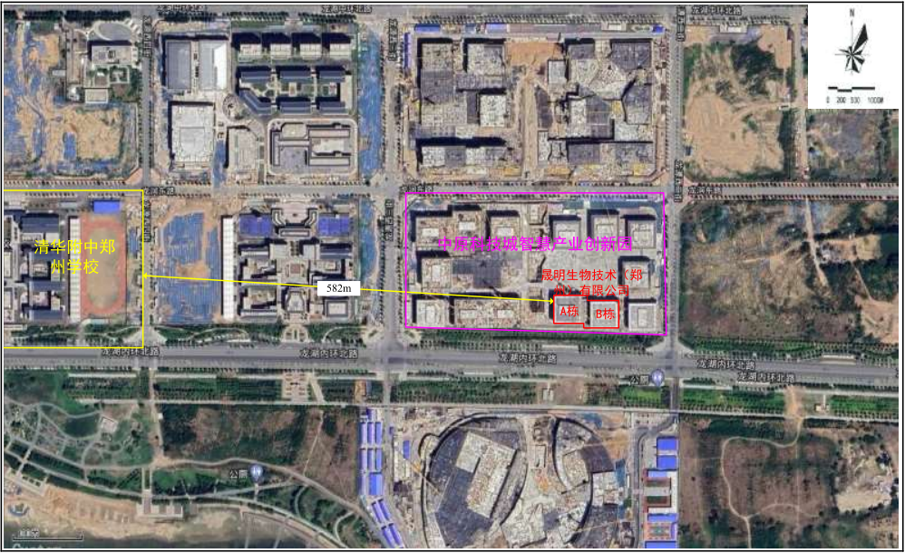

图1 项目厂区四周环境概况及厂区四周环境保护目标分布图
2、工程建设内容：
表4 项目基本概况一览表
序号 | 项目 | 内容 |  | 备注
序号 | 项目 | 环评批复 | 实际建设 | 备注
1 | 项目名称 | 晟明生物药物开发及研究公共服务平台建设项目 | 晟明生物药物开发及研究公共服务平台建设项目 | 一致
2 | 建设单位 | 晟明生物技术（郑州）有限公司 | 晟明生物技术（郑州）有限公司 | 一致
3 | 项目地址 | 河南省郑州市郑东新区龙湖内环北路北、龙源西三街东，中原科科技城指挥产业创新园6#楼 | 河南省郑州市郑东新区龙湖内环北路北、龙源西三街东，中原科科技城指挥产业创新园6#楼 | 一致
4 | 占地面积 | 3975.1m² | 3975.1m² | 一致
5 | 总投资（万元） | 8000 | 6000 | 仅一期投资
6 | 劳动制度 | 单班制（每班8小时），年工作300天 | 单班制（每班8小时），年工作300天 | 一致
7 | 定员 | 30人 | 23人 | 仅一期员工
3、项目主要组成情况见下表：
表5 项目组成一览表
序号 | 项目 | 建设内容 | 数量、规模或要求 |  | 是否与环评一致
序号 | 项目 | 建设内容 | 环评批复 | 实际建设 | 是否与环评一致
1 | 主体工程 | 实验楼 | 1F：大堂、会议室、展厅，建筑面积902.7m² | 1F：大堂、会议室、展厅，建筑面积902.7m | 一致
1 | 主体工程 | 实验楼 | 2F：办公室、会议室，建筑面积848m² | 2F：办公室、会议室，建筑面积848m² | 一致
1 | 主体工程 | 实验楼 | 3F：GC-MS实验室、ICP-MS实验室、数据处理间、液相间、有机样本处理间、LC-MS实验室、药物表征实验室、无机样本处理间、留样室、洗消间、药效评价室、理化实验室、样本管理室、常温留样区、低温留样区、计量室、称量间、标准品室、固体试剂室、液体试剂室、配液间、危废暂存间，建筑面积1164m² | 3F：GC-MS实验室、ICP-MS实验室、数据处理间、液相间、有机样本处理间、LC-MS实验室、药物表征实验室、无机样本处理间、留样室、洗消间、药效评价室、理化实验室、样本管理室、常温留样区、低温留样区、计量室、称量间、标准品室、固体试剂室、液体试剂室、配液间、危废暂存间，建筑面积1164m² | 一致
2 | 环保工程 | 废气 | 三层实验废气经过通风柜/万向罩收集，与危废暂存间密闭负压收集后，一同进入1套活性炭吸附装置+24m高排气筒（高出楼顶1m）排放 | 三层实验废气经过通风柜/万向罩收集，与危废暂存间密闭负压收集后，一同进入1套活性炭吸附装置+24m高排气筒（高出楼顶3m）排放 | 一致
2 | 环保工程 | 废水 | 有害废液集中存放至废液桶中，再交由有资质单位统一回收处理。实验器皿清洗废水、实验室清洁废水经“中和调节+絮凝沉淀”废水处理设施处理后，与生活污水及清净下水一同经中原科技城智慧产业创新园化粪池处理后排入市政管网，最终进入马头岗污水处理厂 | 有害废液集中存放至废液桶中，再交由有资质单位统一回收处理。实验器皿清洗废水、实验室清洁废水经“中和调节+絮凝沉淀”废水处理设施处理后，与生活污水及清净下水一同经中原科技城智慧产业创新园化粪池处理后排入市政管网，最终进入马头岗污水处理厂 | 一致
2 | 环保工程 | 噪声 | 基础减振、建筑隔声 | 基础减振、建筑隔声 | 一致
2 | 环保工程 | 固废 | 危废暂存间1座（6m²） | 危废暂存间1座（6m²） | 一致
2 | 环保工程 | 固废 | 设置垃圾桶若干，生活垃圾和废包装袋收集后由环卫部门清运，纯水机废滤芯由厂家定期更换并回收 | 设置垃圾桶若干，生活垃圾和废包装袋收集后由环卫部门清运，纯水机废滤芯由厂家定期更换并回收 | 一致
3 | 公用工程 | 供水 | 市政供水管网提供 | 市政供水管网提供 | 一致
3 | 公用工程 | 供电 | 市政用电管网供电 | 市政用电管网供电 | 一致
3 | 公用工程 | 供热及制冷 | 使用中央空调机组 | 使用中央空调机组 | 一致
4、工程主要设备：
表6 项目设备一览表
序号 | 设备名称 | 环评批复 |  | 实际建设 |  | 备注
序号 | 设备名称 | 型号 | 数量 | 型号 | 数量 | 备注
1 | 三重四级杆质谱仪 | 7000D | 1 | 7000D | 1 | 一致
2 | 气相色谱仪 | 7890B | 1 | 7890B | 1 | 一致
3 | 顶空进样器 | 7697A | 1 | 7697A | 1 | 一致
4 | 气相色谱仪（配FID） | 7890B | 1 | 7890B | 1 | 一致
5 | 气质联用仪 | 8890-7000D | 1 | 8890-7000D | 1 | 一致
6 | 彩色打印机 | HP154A | 1 | HP154A | 1 | 一致
7 | ICP（电感耦合系统） | NexIoN2000B | 1 | NexIoN2000B | 1 | 一致
8 | 循环水冷却器 | SH150 | 1 | SH150 | 1 | 一致
9 | 真空泵 | SV0/65 BIFC | 1 | SV0/65 BIFC | 1 | 一致
10 | 高效液相色谱仪 | Arc | 1 | Arc | 1 | 一致
11 | 超高效液相色谱仪 | H-CLASS | 1 | H-CLASS | 1 | 一致
12 | 离子色谱仪 | Arc | 1 | Arc | 1 | 一致
13 | 高效液相色谱仪 | Agilent 1260 Ⅱ | 1 | Agilent 1260 Ⅱ | 1 | 一致
14 | 电热恒温水浴锅 | HWS-28 | 1 | HWS-28 | 2 | 增加2台
 |  |  |  | ZSH-SYG6 | 1 | 增加2台
15 | 全自动氮空吹扫浓缩仪 | YGC-16A | 1 | YGC-16A | 1 | 一致
16 | 双频超声清洗器 | KS-500VDV/2 | 1 | KS-500VDV/2 | 1 | 一致
17 | 循环水式多用真空泵 | SHZ-D(Ⅲ) | 2 | SHZ-D(Ⅲ) | 2 | 一致
18 | 分液漏斗振荡器 | JW-B | 1 | JW-B | 1 | 一致
19 | 磁力搅拌器 | MS-H-PROT | 1 | MS-H-PROT | 1 | 一致
20 | 全自动固相萃取仪 | SPE-72 | 1 | SPE-72 | 1 | 一致
21 | 旋转蒸发仪 | RE-2000E | 1 | RE-2000E | 1 | 一致
22 | 低温恒温反应浴 | DFY-10/60 | 1 | DFY-10/60 | 1 | 一致
23 | 固相萃取仪 | SPE-12D | 1 | SPE-12D | 1 | 一致
24 | 离心机 | 5804R | 1 | 5804R | 1 | 一致
25 | 真空浓缩仪 | Thermo-1030 | 1 | Thermo-1030 | 1 | 一致
26 | 涡旋混匀器 | HYQ-3110 | 4 | HYQ-3110 | 4 | 一致
27 | 台式电脑 | 组装 | 12 | 组装 | 28 | 增加16台
28 | LC-MS | Waters-Q-TOF | 1 | Waters-Q-TOF | 1 | 一致
29 | 毛细管凝胶电泳系统 | Maurice.S | 1 | Maurice.S | 1 | 一致
30 | 等点聚焦电泳仪 | MODEL 111 MINIIEF CELL | 1 | / | / | /
31 | 半干转印槽 | Trans-Blot SD | 1 | / | / | /
32 | 傅立叶变换红外光谱仪 | ALPHAII | 1 | ALPHAII | 1 | 一致
33 | 毛细管电泳系统 | Maurice.C | 1 | / | / | /
34 | 生物制药分析系统 | PA 800plus | 1 | / | / | /
35 | 涡旋混匀器 | HYQ-3110 | 4 | / | / | /
36 | 热封口机 | SF-200 | 1 | SF-200 | 1 | 一致
37 | 电热消解仪 | ST36-iTouch | 1 | ST36-iTouch | 1 | 一致
38 | 微波消解仪 | M3 | 1 | M3 | 1 | 一致
39 | 高速均质乳化机 | RCD-1A | 1 | RCD-1A | 1 | 一致
40 | 超纯水仪 | Milli-Q IQ 7000Element | 1 | Milli-Q IQ 7000Element | 1 | 一致
41 | 冷冻研磨仪 | YJCL-24 | 1 | YJCL-24 | 1 | 一致
42 | 台式高速冷冻型微量离心机 | D3024R | 1 | D3024R | 1 | 一致
43 | pH计 | PB-10 | 1 | PB-10 | 1 | 一致
44 | 立式压力蒸汽灭菌器 | LMQ.C-80YB | 1 | LMQ.C-80YB | 1 | 一致
45 | 打印机 | HP1020 | 1 | HP1020 | 1 | 一致
46 | 激光打印机 | M202D | 1 | Laser Jet Pro MFP M126nw | 1 | 增加2台
 |  |  |  | Color Laser Jet Pro MFP M281fdw | 1 | 增加2台
 |  |  |  | HP Laser1008a | 1 | 增加2台
47 | 紫外可见分光光度计 | UV-1800 | 1 | UV-1800 | 1 | 一致
48 | 台式浊度仪 | 2100AN | 1 | / | / | /
49 | 微流成像颗粒分析系统（MFI） | MFI5200 | 1 | MFI5200 | 1 | 一致
50 | 圆二色谱仪 | J-1500 | 1 | J-1500 | 1 | 一致
51 | 纳米粒度分析仪 | Nano ZS | 1 | Nano ZS | 1 | 一致
52 | 蛋白质稳定性综合分析  系统(DSF) | Prometheus NT.48 | 1 | Prometheus NT.48 | 1 | 一致
53 | 差示扫描量热仪 | SYSTEN VP-DSC | 1 | SYSTEN VP-DSC | 1 | 一致
54 | 分子相互作用分析系统 | BiacoreT200 | 1 | BiacoreT200 | 1 | 一致
55 | 分子相互作用分析系统 | 8K | 1 | / | / | /
56 | Gator 生物分子分析仪 | Gator C | 1 | / | / | /
57 | 微孔板振荡器 | MIX-1500 | 1 | / | / | /
58 | 多功能酶标仪 | CLARIOstar Plus | 1 | / | / | /
59 | 偏光应力仪 | YLY-06S | 1 | YLY-06S | 1 | 一致
60 | 耐热冲击实验仪 | RCY-05 | 1 | RCY-05 | 1 | 一致
61 | 耐内压力测试仪 | NLY-03 | 1 | NLY-03 | 1 | 一致
62 | 电子轴偏差测试仪 | ZPY-60U | 1 | ZPY-60U | 1 | 一致
63 | 瓶口边厚仪 | BHY-01 | 1 | BHY-01 | 1 | 一致
64 | 壁厚测试仪 | CHY-B2 | 1 | CHY-B2 | 1 | 一致
65 | 玻璃颗粒耐水性自动制  样仪 | GPW-01 | 1 | GPW-01 | 1 | 一致
66 | 线热膨胀系数仪 | XRY-01 | 1 | XRY-01 | 1 | 一致
67 | 医用低温箱（-40℃） | DW-FL270 | 1 | / | / | /
68 | 耐碱性测试仪 | NJX-20 | 1 | NJX-20 | 1 | 一致
69 | 耐碱性玻璃切割机 | BCM-10 | 1 | BCM-10 | 1 | 一致
70 | 密封性测试仪 | MFY-05S | 1 | MFY-05S | 1 | 一致
71 | 微粒分析仪 | GWF-DS1 | 1 | / | / | /
72 | 紫外分光光度计 | UV-2600 | 1 | UV-2600 | 1 | 一致
73 | 红外光谱仪 | ALPHA Ⅱ | 1 | / | / | /
74 | 澄明度检测仪 | YB-2A | 1 | / | / | /
75 | 浊度仪 | 2100AN | 1 | 2100AN | 1 | 一致
76 | PH 计 | PB-30 | 1 | / | / | /
77 | 多参数测试仪 | S700-USP/EP | 1 | 2100AN | 1 | 一致
78 | 医药包装撕拉力测试仪 | YYB-03 | 1 | YYB-03 | 1 | 一致
79 | 离心机 | Mini-10K | 1 | Mini-10K | 1 | 一致
80 | 医用针管钢性测试仪 | GXY-02 | 1 | GXY-02 | 1 | 一致
81 | 医用针管韧性测试仪 | RXY-02 | 1 | RXY-02 | 1 | 一致
82 | 医疗器械流量测试仪 | LLY-03S | 1 | LLY-03S | 1 | 一致
83 | 洁净工作台 | SW-CJ-2FD | 1 | SW-CJ-2FD | 1 | 一致
84 | 箱式电阻炉 | SX2-5-12N | 1 | SX2-5-12N | 1 | 增加1台
 |  |  |  | MF07 | 1 | 增加1台
85 | 鼓风干燥箱 | DHG-9145A | 1 | DHG-9145A | 1 | 增加1台
 |  |  |  | OV140W | 1 | 增加1台
86 | 水浴锅 | HWS-28 | 1 | HWS-28 | 1
87 | 多功能移液器密合性  检测仪 | INS-MHXD1402 | 1 | / | / | /
88 | 常用玻璃量器检定装置 | BZ-HK-196 | 1 | / | / | /
89 | 远红外数显封闭电炉 | FL-2YA | 1 | FL-2YA | 1 | 一致
90 | 彩色打印机 | HP4829 | 2 | HP4829 | 2 | 一致
91 | 斑马打印机 | 组装机 | 1 | 组装机 | 1 | 一致
92 | 冰箱 | HYCD-282C | 2 | HYC-1099 | 6 | 增加11台
 |  |  |  | DW-40L528D | 3 | 增加11台
 |  |  |  | DW-86L728J | 2 | 增加11台
 |  |  |  | LYCD-282C | 1 | 增加11台
 |  |  |  | LYCD-290 | 1 | 增加11台
93 | 电子天平 | ME204E/02 | 1 | ME204E/02 | 1 | 一致
94 | 百万分位天平 | XPR36  （0~32/1μg） | 1 | / | / | /
95 | 防蒸发阱 | Evap-trap 10 ml  XPR-MicroAnalytical | 1 | / | / | /
96 | 数据记录仪 | P-52RUE | 2 | / | / | /
97 | 十万分位天平 | XSR225DU  （0~120g/0.01mg，  0~220g/0.1mg） | 1 | XSR225DU  （0~120g/0.01mg，  0~220g/0.1mg） | 1 | 一致
98 | 防蒸发阱 | Evap-trap 100 ml  XPR/XSR-Analyticall | 1 | / | / | /
99 | 电子天平  （含制药软件包） | MCA5203P | 1 | / | / | /
100 | 天平打印机 | YDP30 | 1 | RS-P26 | 1 | 增加1台
 |  |  |  | TX-110SA | 1 | 增加1台
101 | 天平台 | 900mm*600mm*800mm | 1 | 900mm*600mm*800mm | 2 | 增加1台
102 | 移液器校准软件 | Calibry Express | 1 | / | / | /
103 | 办公电脑 | CPU：I7，内存：16G，系统：win11 | 1 | CPU：I7，内存：16G，系统：win11 | 17 | 增加16台
104 | 打印机 | LaserJet Pro M203dw | 2 | / | / | /
105 | F1级砝码组 | 1mg~5kg | 1 | 1mg~5kg | 1 | 一致
106 | 真空压力两用泵 | WP6122050 | 1 | WP6122050 | 1 | 一致
107 | 凯式定氮仪 | 8400 | 1 | 8400 | 1 | 一致
108 | 打印机 | M202N | 1 | M202N | 1 | 一致
109 | 氮气发生器 | / | / | GENTUSXET0 | 1 | 增加1台
110 | 恒温孵育器 | / | / | Thermo Mixer F1.5 | 1 | 增加1台
111 | 除湿机 | / | / | ERS-860L | 1 | 增加1台
112 | 氮吹仪 | / | / | Prim Vap24 | 1 | 增加1台
设备变动分析：本项目新增2台电热恒温水浴锅、16台台式电脑、2台激光打印机、1台箱式电阻炉、1台鼓风干燥箱、11台冰箱、1台天平打印机、1台天平台、16办公电脑、1台氮气发生器、1台恒温孵育器、1台除湿机、1台氮吹仪，新增设备为办公设备和实验室辅助设备，不新增产排污环节，因此不属于重大变动。
5、本项目原辅材料消耗量见下表：
表7 本项目原辅材料及资源能源消耗量
序号 | 原辅材料 | 环评批复用量 | 实际生产用量
1 | 甲醇 | 400L | 372L
2 | 乙醇 | 48L | 48L
3 | 异丙醇 | 16L | 16L
4 | 二氯甲烷 | 24L | 24L
5 | 正己烷 | 24L | 24L
6 | 乙腈 | 80L | 80L
7 | 枸橼酸钠 | 2kg | 1kg
8 | 甘氨酸 | 2kg | 0.5kg
9 | 磷酸氢二钠 | 2.5kg | 2.5kg
10 | 磷酸二氢钠 | 2.5kg | 2.5kg
11 | 氯化钾 | 500g | 500g
12 | 氢氧化钠 | 10kg | 8kg
13 | 氯化钠 | 5kg | 5kg
14 | 无水硫酸钠 | 2kg | 2kg
15 | 65%硝酸 | 15L | 5L
16 | 37%盐酸 | 1.5L | 1.5L
17 | 甲酸 | 100ml | 100ml
6、生产工艺流程示意图如下：
本项目实际生产过程中生产工艺及产污环节与环评及批复生产工艺基本一致，生产工艺如下。
（1）相容性研究-上市药包材玻璃瓶
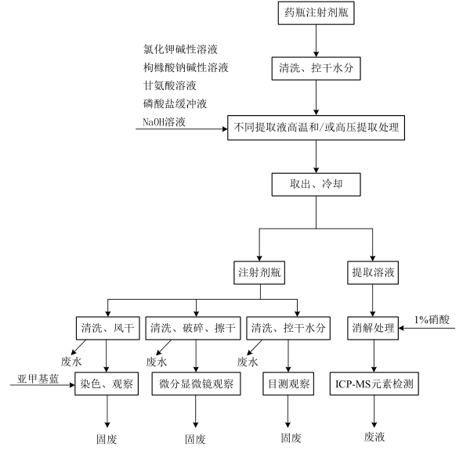

图2 玻璃瓶提取研究流程及产污环节示意图
生产工艺流程说明如下：
①取委托检测的药品注射剂瓶用超纯水按要求清洗干净并控干水分。
②分别定量加入3%枸橼酸钠碱性溶液（pH 8.0）、20mM甘氨酸溶液（pH10.0）、pH2.5磷酸盐缓冲液、0.9%氯化钾碱性溶液（pH 8.0），封口。按要求置于电热鼓风干燥箱或真空灭菌器内进行处理，待完成后，取出放冷至室温。将处理后的溶液倾倒至聚四氟乙烯（PTFE）瓶中，作为提取液，并与盛放的玻璃瓶一起留作待测样品。同时，取同体积提取液置于聚四氟乙烯瓶中，同法制备，作为模拟空白对照。
③阳性对照样品制备。取清洗后的药品注射剂瓶按要求清洗干净、控干水分后，定量加入 NaOH 溶液，封口，置于电热鼓风干燥箱内按要求进行提取。待试验完成后取出，放冷至室温，将溶液倾倒至聚四氟乙烯（PTFE）瓶中，与盛放的玻璃瓶一起作为阳性对照样品。
④分别取经氯化钾碱性溶液、枸橼酸钠碱性溶液、甘氨酸溶液、磷酸盐缓冲液、NaOH 阳性对照玻璃瓶作为供试品，用超纯水和无水乙醇振摇清洗、根据需要对玻璃瓶进行破碎、自然风干 或擦干或控干水分后，分别对其进行外观、亚甲基蓝染色、微分干涉显微镜观察。
⑤分别取经氯化钾碱性溶液、枸橼酸钠碱性溶液、甘氨酸溶液、磷酸盐缓冲液、NaOH阳性对照溶液作为供试品，用1%硝酸消解，混匀后进行元素测定。
⑥综合多项试验结果，判定药品注射剂瓶是否发生侵蚀、脱片。
（2）相容性研究-胶塞
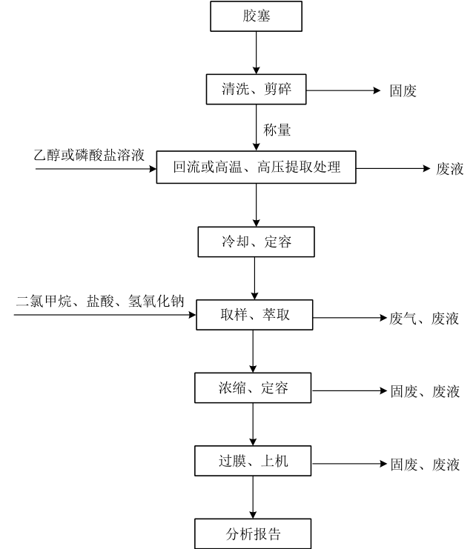

图3 胶塞提取研究流程及产污环节示意图
生产工艺流程详细说明如下：
①取一定数量胶塞，清洗干净，滤纸吸干后，剪碎。
②称取一定量剪碎后胶塞，置于聚四氟乙烯瓶中。加入适量乙醇或磷酸盐缓冲液，加入乙醇的聚四氟乙烯瓶在烘箱内进行高温处理，加入磷酸盐缓冲液的聚四氟乙烯瓶在真空灭菌器内进行高压处理。
③待完成后取出平衡至室温并定容。
④同法制备相应溶液作为空白对照。
⑤取处理后样品于分液漏斗中，加入二氯甲烷进行萃取一次，静置分层后，将下层取出。之后，用盐酸或氢氧化钠调节 pH 后，用二氯甲烷重复萃取一次，合并两次萃取液。
⑥将萃取液氮吹浓缩、定容。
⑦将溶液过膜、采用LC-MS或GC-MS进行上机检测。
（3）土壤中元素的测定
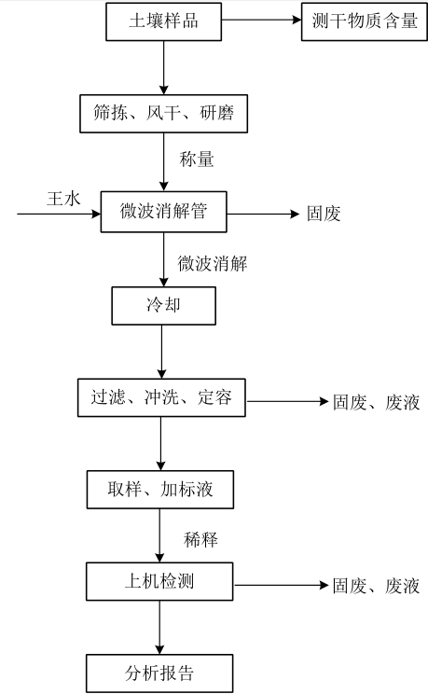

图4 土壤中元素检测流程及产污环节示意图
生产工艺流程详细说明如下：
①将委托检测的土壤样品经筛拣后自然风干、过筛、备用。
②干物质测定。将具盖容器和盖子烘干、稍冷后盖好盖子置于干燥器中冷却、称量。用样品勺将制备好的风干土壤试样转移至已称重的具盖容器中、称量。取下容器盖，将容器和风干土壤试样一并放入烘箱中烘干至恒重、冷却、称重、计算含量。
③取待测样品，置于聚四氟乙烯密封消解罐中，加入王水，在微波消解仪进行消解。待消解结束后，冷却至室温并将样品进行过滤、冲洗、超纯水定容。
④取定容后样品至塑料离心管中，加入内标溶液、适量硝酸，定容，采用ICP-MS进行元素检测，并得出分析结果。
（4）脂肪酸测定
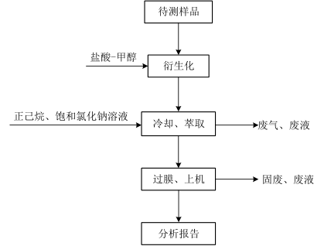

图5 脂肪酸检测流程及产污环节示意图
生产工艺流程详细说明如下：
①取委托检测的适量供试品，置于圆底烧瓶中，加入盐酸-甲醇溶液，置于水浴中回流加热进行衍生化。
②待反应完全后，冷却至室温，加入正己烷，混匀。加入饱和NaCl溶液，涡旋振荡，静置分层。
③取上层清液，过膜，采用气相色谱仪进行上机测定，并得出分析结果。

（5）食品中抗氧剂的测定
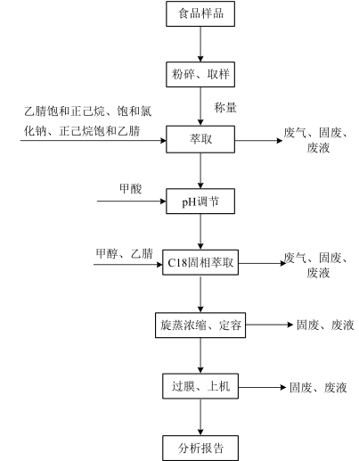

图6 食品中抗氧剂检测流程及产污环节示意图
生产工艺流程详细说明如下：
①取适量委托检测的食品样品粉碎、取样。
②称取一定量样品于离心管中，加入乙腈饱和的正己烷溶液，涡旋混匀后浸泡。加入饱和氯化钠溶液，用正己烷饱和的乙腈溶液萃取、离心，收集乙腈层于试管中，再重复使用正己烷饱和的乙腈溶液萃取2次，合并提取液。
③加甲酸溶液调节 pH。同时做空白试验。
④用甲醇、乙腈活化装入无水硫酸钠的C18固相萃取柱中。
⑤将所有提取液倾入柱中，收集流出液，再以乙腈和甲醇的混合溶液进行洗脱，收集所有洗脱液与流出液合并于圆底烧瓶中。
⑥将溶液旋蒸至近干，用乙腈定容。过膜，采用液相色谱仪进行测定，并得出分析结果。

（6）亲和力检验流程

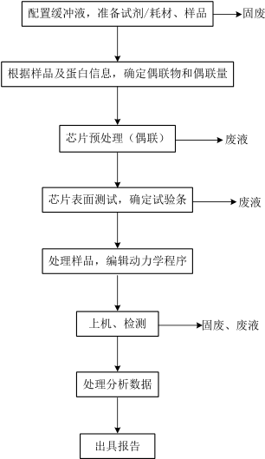

图7 亲和力检测流程及产污环节示意图
生产工艺流程详细说明如下：
①对委托检测的抗体药物和对应检测的蛋白进行分析，确认偶联物和分析物。配置实验需要的缓冲液，准备相应的耗材和试剂。
②对芯片用EDC/NHS混合液进行预处理，并进行芯片表面测试以确认动力学实验条件。
③编辑动力学程序，处理稀释样品，然后上机检测。
④根据实验产生的图谱进行拟合分析，最终得到药物检测的亲和力数据。

（7）微粒检验流程
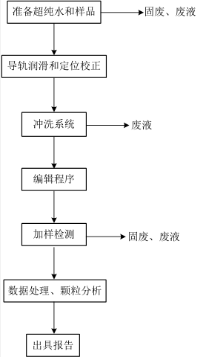

图8 微粒检测流程及产污环节示意图
生产工艺流程详细说明如下：
①将超纯水过滤后备用，准备样品和耗材。
②开机，仪器定位并冲洗系统，确保实时监测不到颗粒为止。
③加样品，仪器自动检测，并实时观察样品的颗粒数目和形态。
④处理数据，分析样品中颗粒，出具报告。

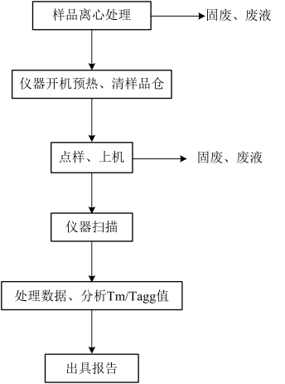
（8）DSF热稳定性检验流程

图9 DSF热稳定性检测流程及产污环节示意图
生产工艺流程详细说明如下：
①将委托样品进行离心处理，待用。
②仪器开机预热，将仪器样品仓进行清理，保证清洁无尘。
③点样，上机检测。
④编辑序列，仪器自动扫描检测。
⑤处理数据，分析样品的热稳定性，出具 Tm/Tagg 值。
（9）pH值检测流程
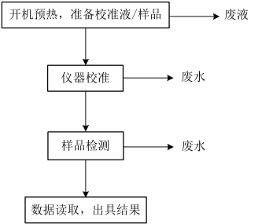

图10 pH值检测检测流程及产污环节示意图
生产工艺流程详细说明如下：
①仪器开机预热。
②准备样品并根据样品酸碱度选择校准液，平衡至室温。
③仪器校准，并通过。
④样品检测，读数。
⑤出具结果。
（10）粒径检验流程
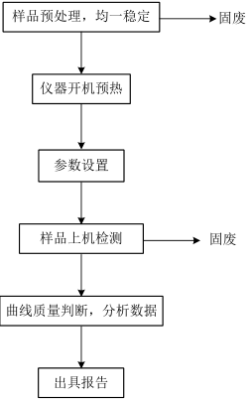

图11 粒径检测检测流程及产污环节示意图
生产工艺流程详细说明如下：
①对委托检测的样品，进行离心处理，保证样品的均一、稳定性，备用。
②仪器开机，预热。
③设置参数、编辑系列，样品上机检测。
④分析处理数据。
⑤出具结果报告。
本项目营运期主要污染物、产污环节及防治措施详见表8。
表8 项目营运期产污环节一览表
污染因素 | 产污环节 | 污染物 | 防治措施
废水 | 生活污水 | COD、SS、NH₃-N、TP、TN、BOD₅ | / | 中原科技城智慧产业创新园化粪池处理后经市政管网排入马头岗污水处理厂
废水 | 纯水制备废水 | COD、SS、NH₃-N、TP、TN、BOD₅ | / | 中原科技城智慧产业创新园化粪池处理后经市政管网排入马头岗污水处理厂
废水 | 器皿清洗废水 | COD、SS、NH₃-N、TP、TN、BOD₅ | 中和调节+絮凝沉淀 | 中原科技城智慧产业创新园化粪池处理后经市政管网排入马头岗污水处理厂
废水 | 实验室清洁废水 | COD、SS、NH₃-N、TP、TN、BOD₅ | 中和调节+絮凝沉淀 | 中原科技城智慧产业创新园化粪池处理后经市政管网排入马头岗污水处理厂
废气 | 前处理、理化分析、实验过程 | 甲醇、非甲烷总烃、氯化氢、硝酸雾（以NOx计） | 通风橱/万向罩收集 | 活性炭吸附+24m高排气筒
废气 | 危废暂存间 | 甲醇、非甲烷总烃、氯化氢、硝酸雾（以NOx计） | 密闭负压管道收集 | 活性炭吸附+24m高排气筒
噪声 | 各类设备运行 | 噪声 | 基础减振、厂房隔声等
固废 | 员工生活 | 生活垃圾 | 交由当地环卫部门
固废 | 原辅料包装 | 废包装袋
固废 | 纯水制备 | 纯水机废滤芯、废反渗透膜 | 厂家定期更换并回收
固废 | 实验过程 | 实验废液及清洗废液、废弃药品、用品、废培养基 | 危废暂存间暂存后，定期委托有资质单位安全处置
固废 | 废气处理 | 废活性炭
固废 | 废水处理 | 污水处理设备污泥

表三
主要污染源、污染物处理和排放（附处理流程示意图，标出废水、厂界噪声检测点位）
1、废气
本项目废气主要为样品前处理、理化分析及检测分析过程中使用有机溶剂和酸性试剂过程中挥发的废气。实验废气经通风橱/万向罩收集后与经密闭负压管道收集的危废暂存间废气一同引入活性炭吸附装置处理，处理后的废气经1根24m高排气筒排放。

图11 废气处理流程示意图
2、废水
本项目废水主要为生活污水、纯水制备废水、器皿清洗废水和实验室清洁废水，实验器皿清洗废水、实验室清洁废水经“中和调节+絮凝沉淀”废水处理设施处理后，与生活污水及纯水制备废水一同经中原科技城智慧产业创新园化粪池处理后排入市政管网，最终进入马头岗污水处理厂。

图12 废水处理流程示意图

3、噪声
项目噪声主要来源于设备运行过程中产生的噪声，经基础减振、厂房隔声等能够达标。

图13 噪声治理流程示意图
3、固废
项目固废主要为一般废物和危险废物。一般废物主要为废包装袋、纯水机废滤芯、废反渗透膜和员工生活垃圾，废包装袋和员工生活垃圾交由当地环卫部门，纯水机废滤芯、废反渗透膜由厂家定期更换并回收。危险废物主要为实验过程产生的实验废液及清洗废液、废弃药品、用品、废培养基、废气治理设施产生的废活性炭和废水治理设施产生的污水处理设备污泥，项目新建危废暂存间1座（6m²），满足《危险废物贮存污染控制标准》（GB18597-2023）的要求。

图14 固废处置流程示意图
4、环保设施“三同时”落实情况
本项目严格按照环评及批复要求建设了相应的环保治理设施，详见下表。
表9 项目环保治理设施一览表
污染因素 | 治理项目 | 污染物 | 环评批复 |  | 实际建设
污染因素 | 治理项目 | 污染物 | 环保措施 |  | 环保措施
废水 | 生活污水 | COD、SS、NH₃-N、TP、TN、BOD₅ | / | 中原科技城智慧产业创新园化粪池处理后经市政管网排入马头岗污水处理厂 | / | 中原科技城智慧产业创新园化粪池处理后经市政管网排入马头岗污水处理厂
废水 | 纯水制备废水
废水 | 器皿清洗废水 | COD、SS、NH₃-N、TP、TN、BOD₅ | 中和调节+絮凝沉淀 | 中原科技城智慧产业创新园化粪池处理后经市政管网排入马头岗污水处理厂 | 中和调节+絮凝沉淀 | 中原科技城智慧产业创新园化粪池处理后经市政管网排入马头岗污水处理厂
废水 | 实验室清洁废水
废气 | 前处理、理化分析、实验过程 | 甲醇、非甲烷总烃、氯化氢、硝酸雾（以NOx计） | 通风橱/万向罩收集 | 活性炭吸附+24m高排气筒（高出楼顶1m） | 通风橱/万向罩收集 | 活性炭吸附+24m高排气筒（高出楼顶3m）
废气 | 危废暂存间 | 甲醇、非甲烷总烃、氯化氢、硝酸雾（以NOx计） | 密闭负压管道收集 | 活性炭吸附+24m高排气筒（高出楼顶1m） | 密闭负压管道收集 | 活性炭吸附+24m高排气筒（高出楼顶3m）
噪声 | 各类设备运行 | 噪声 | 基础减振、厂房隔声 |  | 基础减振、厂房隔声
固废 | 员工生活 | 生活垃圾 | 交由当地环卫部门 |  | 交由当地环卫部门
固废 | 原辅料包装 | 废包装袋
固废 | 纯水制备 | 纯水机废滤芯、废反渗透膜 | 厂家定期更换并回收 |  | 厂家定期更换并回收
固废 | 实验过程 | 实验废液及清洗废液、废弃药品、用品、废培养基 | 危废暂存间暂存后，定期委托有资质单位安全处置 |  | 危废暂存间暂存后，定期委托有资质单位安全处置
固废 | 废气处理 | 废活性炭
固废 | 废水处理 | 污水处理设备污泥
其他环境管理要求 | 建设完成后按“三同时”要求，及时进行排污许可证申领及竣工验收。竣工验收后按照监测计划要求定期进行监测。 |  |  |  | 根据《固定污染源排污许可分类管理名录（2019年版）》，本项目无需进行排污许可证申领。本项目竣工验收后将按照检测计划要求定期进行监测。

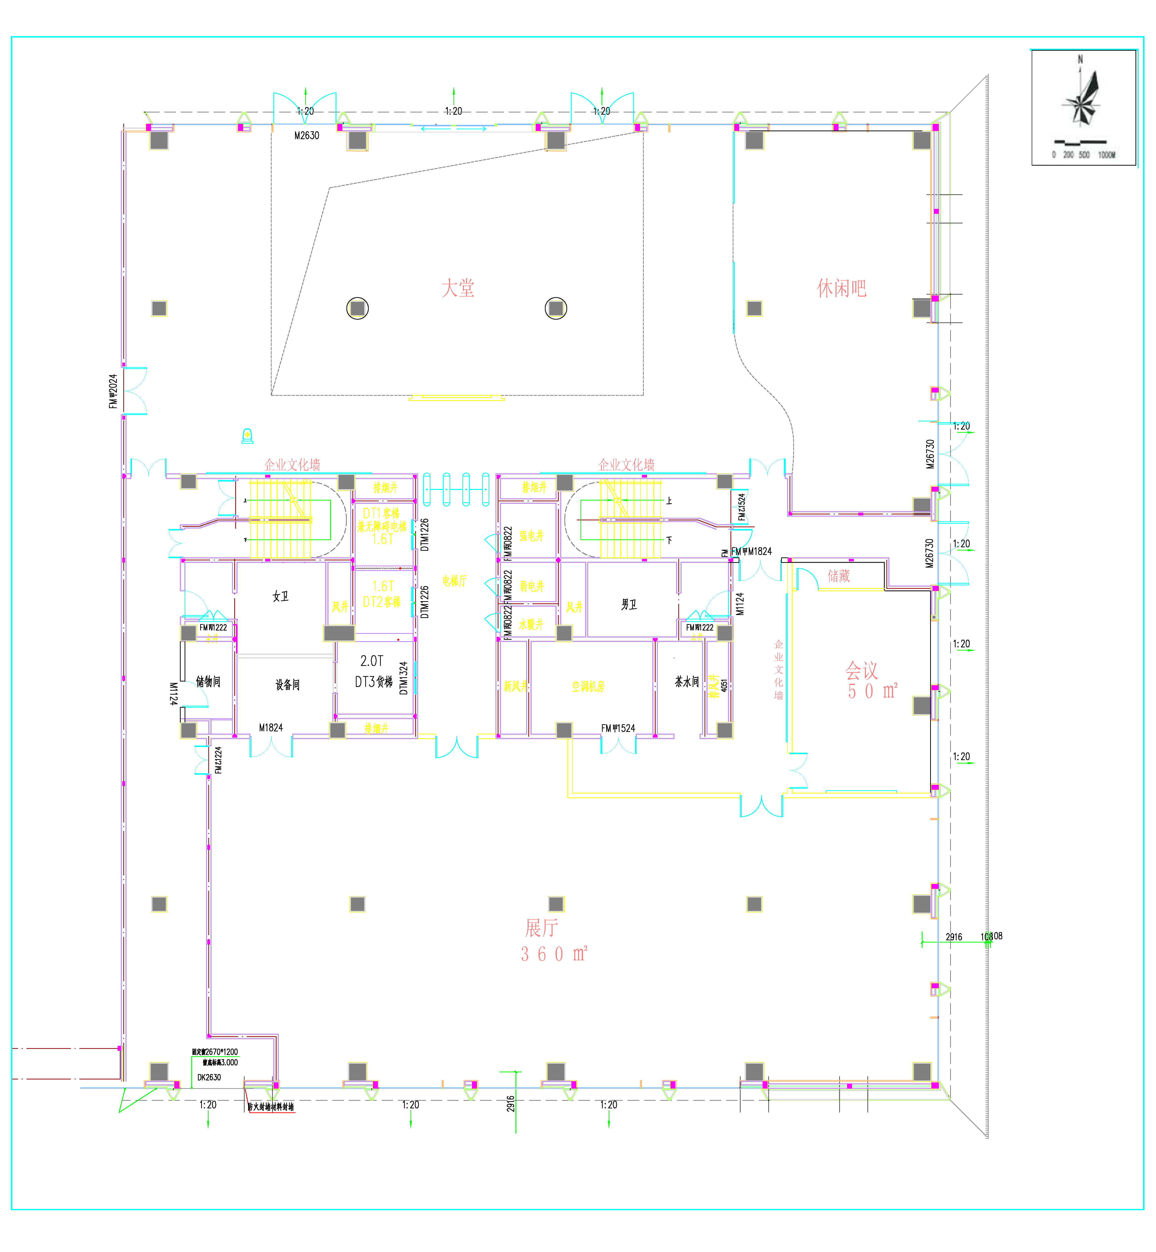
5、厂区平面布置及监测点位图

图15 本项目厂区平面布置图（1F）

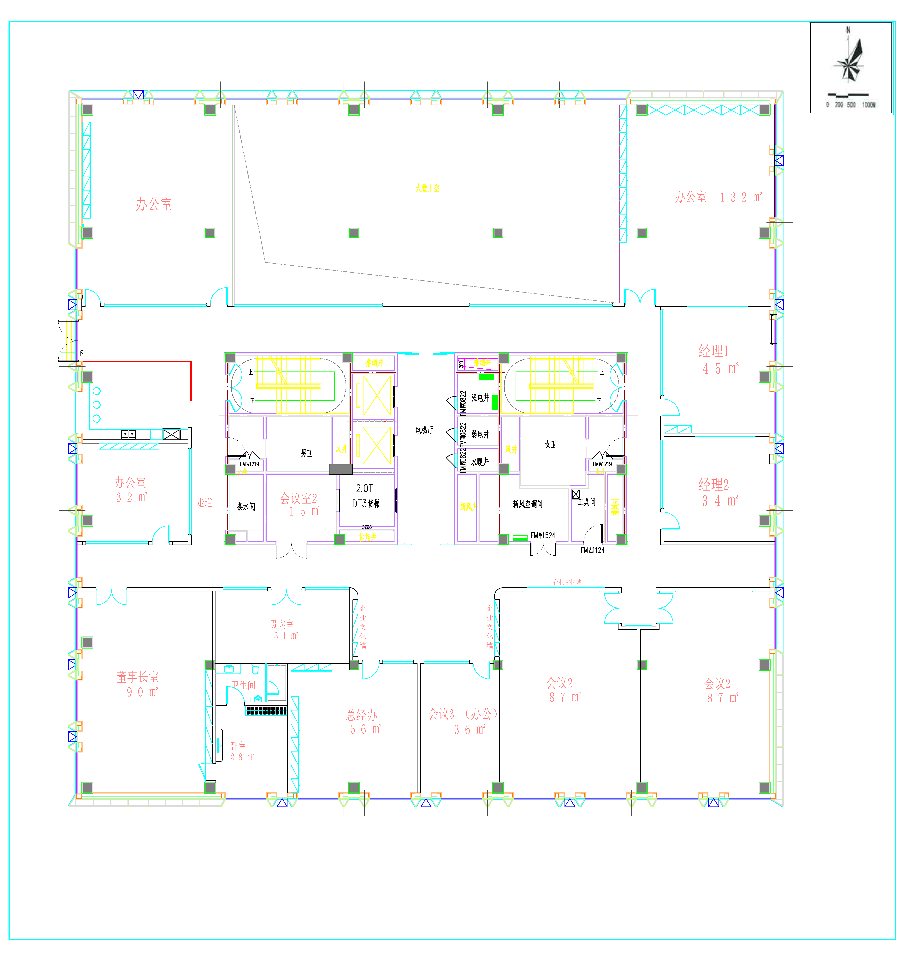

图16 本项目厂区平面布置图（2F）

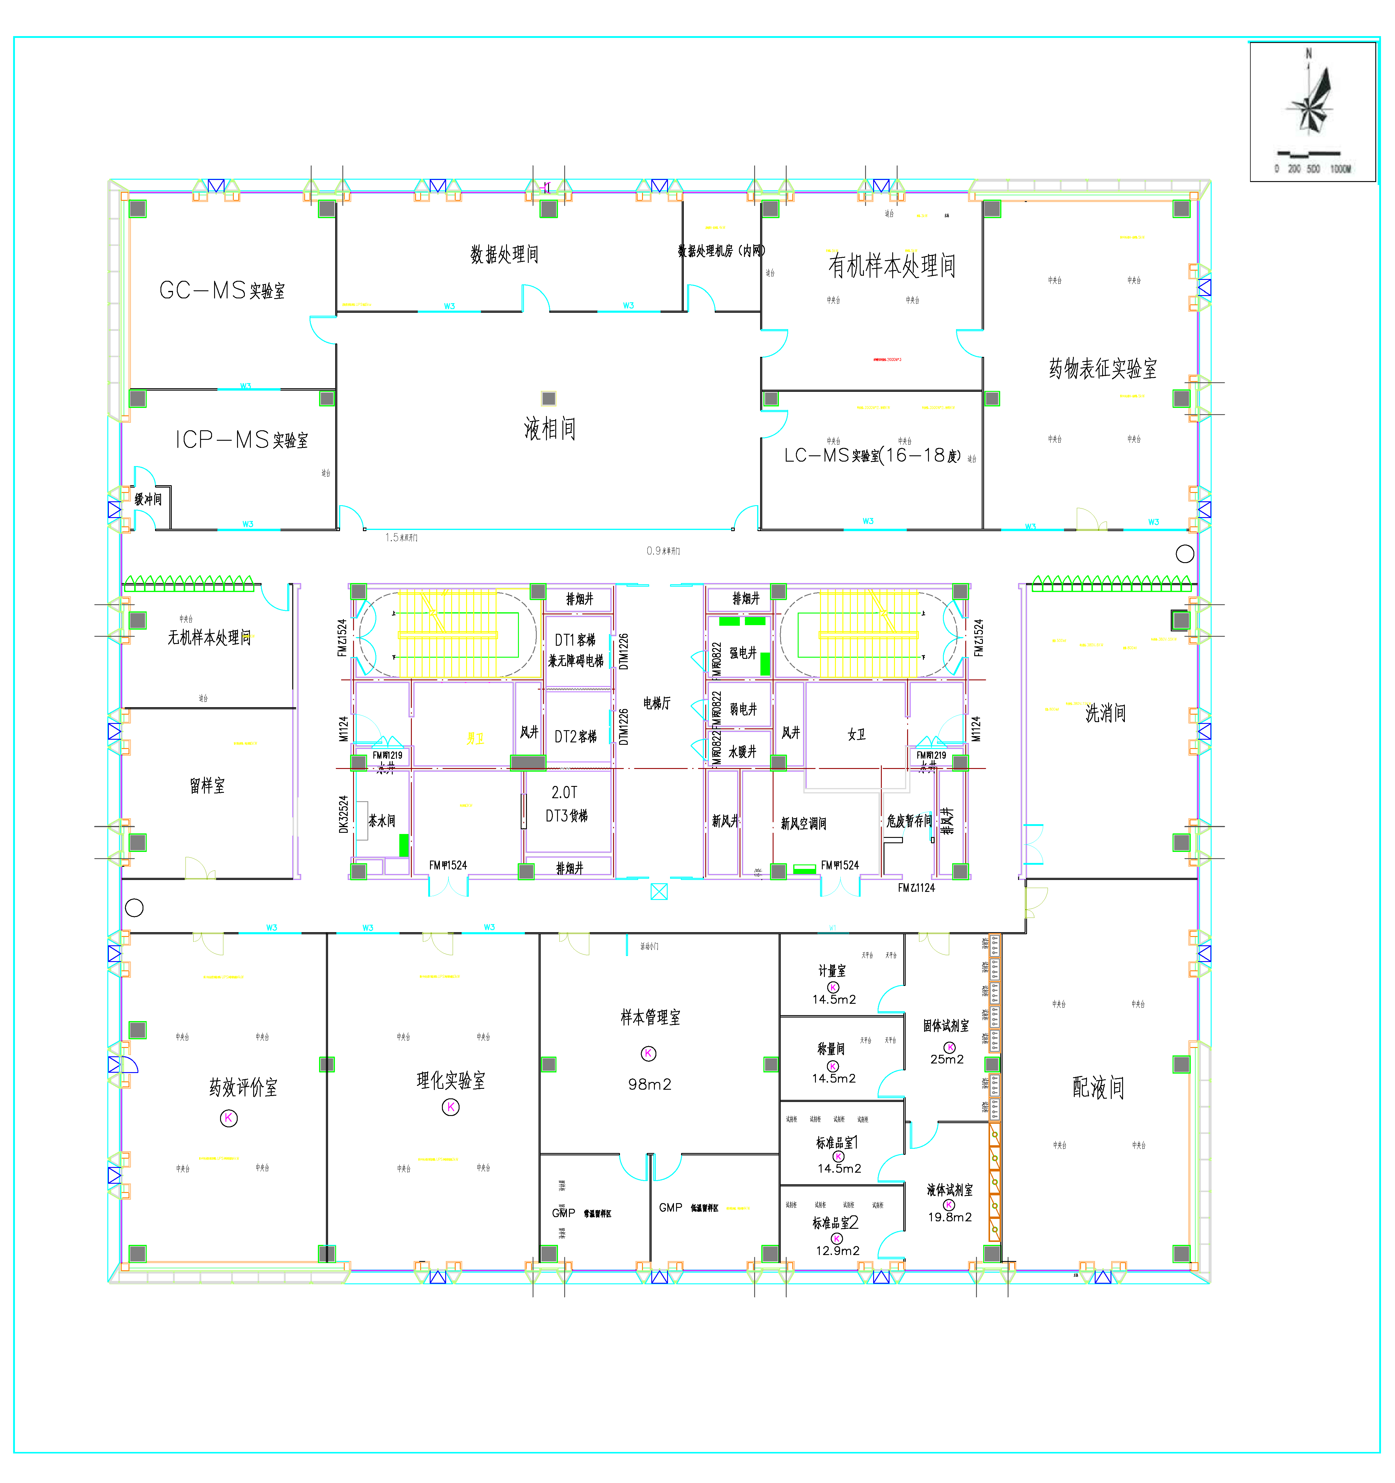

图17 本项目厂区平面布置图（3F）
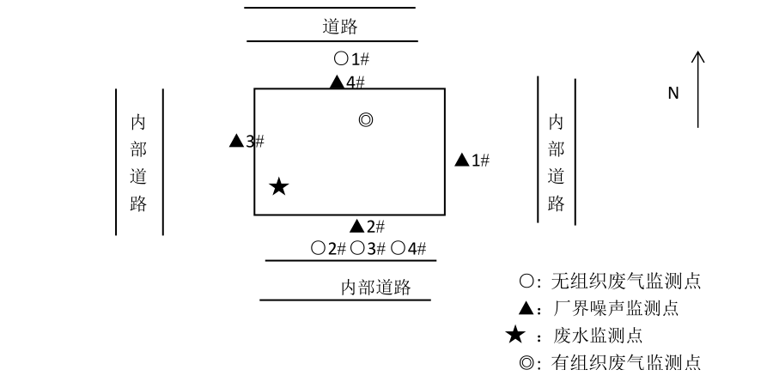

图18 本项目检测点位图

6、项目变动情况
本项目实际建设情况与《污染影响类建设项目重大变动清单（试行）的通知》（环办环评函[2020]688号）以下简称《通知》的对比分析：
表10 本项目与《通知》的对比分析
通知内容 |  | 本项目情况 | 对比  结果
性质 | 1、建设项目开发、使用功能发生变化的。 | 无变动 | 不属于
规模 | 2、生产、处置或储存能力增大30%及以上的。 | 无变动 | 不属于
规模 | 3、生产、处置或储存能力增大，导致废水第一类污染物排放量增加的。 | 无变动 | 不属于
规模 | 4、位于环境质量不达标区的建设项目生产、处置或储存能力增大，导致相应污染物排放量增加的（细颗粒物不达标区，相应污染物为二氧化硫、氮氧化物、可吸入颗粒物、挥发性有机物；臭氧不达标区，相应污染物为氮氧化物、挥发性有机物；其他大气、水污染物因子不达标区，相应污染物为超标污染因子）；位于达标区的建设项目生产、处置或储存能力增大，导致污染物排放量增加10%及以上的。 | 无变动 | 不属于
地点 | 5、重新选址；在原厂址附近调整（包括总平面布置变化）导致环境防护距离范围变化且新增敏感点的。 | 无变动 | 不属于
生产工艺 | 6、新增产品品种或生产工艺（含主要生产装置、设备及配套设施）、主要原辅材料、燃料变化，导致以下情形之一：  （1）新增排放污染物种类的（毒性、挥发性降低的除外）；  （2）位于环境质量不达标区的建设项目相应污染物排放量增加的；  （3）废水第一类污染物排放量增加的；  （4）其他污染物排放量增加10%及以上的。 | 本项目新增2台电热恒温水浴锅、16台台式电脑、2台激光打印机、1台箱式电阻炉、1台鼓风干燥箱、11台冰箱、1台天平打印机、1台天平台、16办公电脑、1台氮气发生器、1台恒温孵育器、1台除湿机、1台氮吹仪，新增设备为办公设备和实验室辅助设备，不新增产排污环节 | 不属于
生产工艺 | 7、物料运输、装卸、贮存方式变化，导致大气污染物无组织排放量增加10%及以上的。 | 无变动 | 不属于
环境保护措施 | 8、废气、废水污染防治措施变化，导致第6条中所列情形之一（废气无组织排放改为有组织排放、污染防治措施强化或改进的除外）或大气污染物无组织排放量增加10%及以上的。 | 无变动 | 不属于
环境保护措施 | 9、新增废水直接排放口；废水由间接排放改为直接排放；废水直接排放口位置变化，导致不利环境影响加重的。 | 无变动 | 不属于
环境保护措施 | 10、新增废气主要排放口（废气无组织排放改为有组织排放的除外）；主要排放口排气筒高度降低10%及以上的。 | 无变动 | 不属于
环境保护措施 | 11、噪声、土壤或地下水污染防治措施变化，导致不利环境影响加重的。 | 无变动 | 不属于
环境保护措施 | 12、固体废物利用处置方式由委托外单位利用处置改为自行利用处置的（自行利用处置设施单独开展环境影响评价的除外）；固体废物自行处置方式变化，导致不利环境影响加重的。 | 无变动 | 不属于
环境保护措施 | 13、事故废水暂存能力或拦截设施变化，导致环境风险防范能力弱化或降低的。 | 无变动 | 不属于
根据上表对比结果可知，项目不属于重大变动，满足验收要求。

表四
建设项目环境影响报告表主要结论及审批部门审批决定：
1、项目环境影响报告表主要结论
晟明生物药物开发及研究公共服务平台建设项目符合国家产业政策；用地性质符合规划要求，项目选址合理可行，平面布局较为合理；在采取相应的环保治理措施后，运营期产生的各项污染物均能达标排放或合理处置，对环境影响较小。因此从环境保护角度分析，评价认为本次工程的建设是可行的。

2、审批部门的决定
郑东环表[2023]14号
郑州市生态环境局郑东新区分局关于晟明生物药物开发及研究公共服务平台建设项目环境影响报告表告知承诺制审批申请的批复
晟明生物技术（郑州）有限公司：
你单位关于《晟明生物药物开发及研究公共服务平台建设项目环境影响报告表》的告知承诺制审批的申请收悉。该项目审批事项在我局公示期满。根据《中华人民共和国环境保护法》《中华人民共和国行政许可法》《中华人民共和国环境影响评价法》《建设项目环境保护管理条例》等规定，依据你单位及环评文件编制单位的承诺，我局原则同意你单位按照《环境影响报告书（表）》所列项目的性质、规模、地点、采用的生产工艺和环境保护对策措施进行项目建设。
你单位应全面落实《环境影响报告书（表）》提出的各项环境保护措施，各项环境保护措施与主体工程同时设计、同时施工、同时投入使用，确保各项污染物达标排放，并满足总量控制要求。该批复有效期为5年，如该项目逾期方开工建设，其环境影响报告表应报我局重新审核。在项目投产前，取得污染物排放总量指标，并作为申报排污许可证的条件，按照规定及时进行竣工环境保护验收。

郑州市生态环境局郑东新区分局
2023年9月26日
3、本项目落实环评批复情况
表11 本项目落实环评批复情况
郑州市生态环境局郑东新区分分局对本项目环评批复情况 | 落实情况
你单位应全面落实《环境影响报告表》提出的各项环境保护措施，各项环境保护措施与主体工程同时设计、同时施工、同时投入使用，确保各项污染物达标排放，并满足总量控制要求。该批复有效期为5年，如该项目逾期方开工建设，其环境影响报告表应报我局重新审核。在项目投产前，取得污染物排放总量指标，并作为申报排污许可证的条件，按照规定及时进行竣工环境保护验收。 | 已落实

表五
验收检测质量保证及质量控制：
1、分析方法、方法来源和所用仪器设备
本次检测采样及分析均采用国家标准分析方法，方法来源和所用仪器设备见下表：
表12 检测分析方法及检测仪器一览表
类别 | 检测项目 | 检测依据 | 检测仪器 | 检出限/检测下限
废气 | 氮氧化物 | 固定污染源废气 氮氧化物的测定 定电位电解法 HJ 693-2014 | 智能烟尘（气）测试仪  ME5101/CY068 | 一氧化氮3mg/m³（以NO₂计）  二氧化氮3mg/m³
废气 | 氮氧化物 | 环境空气 氮氧化物（一氧化氮和二氧化氮）的测定 盐酸萘乙二胺分光光度法HJ 479-2009 及修改单 | 紫外可见分光光度计UV759/YQ039 | 0.005mg/m³
废气 | 氯化氢 | 固定污染源排气中氯化氢的测定 硫氰酸汞分光光度法 HJ/T27-1999 | 紫外可见分光光度计UV759/YQ039 | 有组织：0.9mg/m³；  无组织：0.05mg/m³
废气 | 甲醇 | 甲醇 变色酸比色法《空气和废气监测分析方法》(第四版) 国家环境保护总局 (2003 年) | 紫外可见分光光度计UV759/YQ039 | 0.3mg/m³
废气 | 非甲烷总烃 | 固定污染源废气 总烃、甲烷和非甲烷总烃的测定 气相色谱法HJ 38-2017 | 气相色谱仪  GC-7890Plus  /YQ037 | 0.07mg/m³  （以碳计）
废气 | 非甲烷总烃 | 环境空气 总烃、甲烷和非甲烷总烃的测定 直接进样-气相色谱法 HJ 604-2017 | 气相色谱仪  GC-7890Plus  /YQ037 | 0.07mg/m³  （以碳计）
废水 | pH值 | 水质 pH值的测定 电极法 HJ1147-2020 | 便携式酸度计  PHB-4/CY049 | /
废水 | 悬浮物 | 水质 悬浮物的测定 重量法GB/T 11901-1989 | 电子天平  FA2204E/YQ012 | 4mg/L
废水 | 化学需氧量 | 水质 化学需氧量的测定 重铬酸盐法 HJ 828-2017 | 滴定管 | 4mg/L
废水 | 五日生化需氧量 | 水质 五日生化需氧量(BOD₅)的测定 稀释与接种法HJ 505-2009 | 滴定管 | 0.5mg/L
废水 | 氨氮 | 水质 氨氮的测定 纳氏试剂分光光度法 HJ 535-2009 | 紫外可见分光光度计UV759/YQ039 | 0.025mg/L
废水 | 总磷 | 水质 总磷的测定 钼酸铵分光光度法 GB/T 11893-1989 | 紫外可见分光光度计UV759/YQ039 | 0.01mg/L
废水 | 总氮 | 水质 总氮的测定 碱性过硫酸钾消解紫外分光光度法HJ 636-2012 | 紫外可见分光光度计UV759/YQ039 | 0.05mg/L
噪声 | 等效连续A声级 | 工业企业厂界环境噪声排放标准GB12348-2008 | 多功能声级计AWA6228+/CY001 | /
2、质量控制与质量保证
2.1分析检测：所有项目按国家有关规定及我公司质控要求进行质量控制。
2.2检测分析方法采用国家颁布的标准（或推荐）分析方法，检测人员经过考核并持有合格证书。。
2.3所有检测仪器经过计量部门检定合格并在有效期内。
2.4检测数据严格实行三级审核。

表六
验收检测内容：
检测内容通过对现场的调查与核实，确定验收期间检测因子、采样点位、检测频次见下表。
表13 验收检测内容一览表
类别 | 检测点位 | 检测项目 | 检测频次
废气 | 活性炭吸附装置出口 | 甲醇、非甲烷总烃、氯化氢、氮氧化物 | 连续监测2周期，3次/周期
废气 | 厂界上风向一个点、下风向三个点 | 甲醇、非甲烷总烃、氯化氢、氮氧化物 | 连续监测2周期，3次/周期
废水 | 厂区总排口 | pH值、COD、SS、NH₃-N、TP、TN、BOD₅ | 连续监测2周期，4次/周期
噪声 | 东厂界 | 等效连续A声级 | 连续监测2天，每天昼间一次
噪声 | 南厂界 | 等效连续A声级 | 连续监测2天，每天昼间一次
噪声 | 西厂界 | 等效连续A声级 | 连续监测2天，每天昼间一次
噪声 | 北厂界 | 等效连续A声级 | 连续监测2天，每天昼间一次

表七
验收检测期间生产工况记录：
验收检测期间，该项目正常生产，主体工程调试工况稳定，各项污染防治设施运行稳定，符合验收检测期间对生产工况的要求。生产运行工况见下表。
表14 检测期间生产工况表
采样时间 | 设计生产能力  （一期） |  | 实际生产能力 | 生产负荷（%）
2024.9.19 | 相容性研究-玻璃瓶 | 40-60例 | 55 | 91
2024.9.19 | 相容性研究-胶塞 | 30-50例 | 46 | 91
2024.9.19 | 土壤元素测定 | 60-80例 | 73 | 91
2024.9.19 | 脂肪酸测定 | 60-80例 | 73 | 91
2024.9.19 | 食品中抗氧剂测定 | 60-80例 | 73 | 91
2024.9.19 | 亲和力检验 | 30-50例 | 46 | 91
2024.9.19 | 微粒检验 | 1000例 | 910 | 91
2024.9.19 | DSF热稳定性检验 | 3000例 | 2730 | 91
2024.9.19 | pH值检测 | 3000例 | 2730 | 91
2024.9.19 | 粒径检验 | 1000例 | 910 | 91
2024.9.20 | 相容性研究-玻璃瓶 | 40-60例 | 54 | 90
2024.9.20 | 相容性研究-胶塞 | 30-50例 | 45 | 90
2024.9.20 | 土壤元素测定 | 60-80例 | 72 | 90
2024.9.20 | 脂肪酸测定 | 60-80例 | 72 | 90
2024.9.20 | 食品中抗氧剂测定 | 60-80例 | 72 | 90
2024.9.20 | 亲和力检验 | 30-50例 | 45 | 90
2024.9.20 | 微粒检验 | 1000例 | 900 | 90
2024.9.20 | DSF热稳定性检验 | 3000例 | 2700 | 90
2024.9.20 | pH值检测 | 3000例 | 2700 | 90
2024.9.20 | 粒径检验 | 1000例 | 900 | 90
备注：检测期间生产工况由晟明生物技术（郑州）有限公司提供。

验收检测结果
一、环境保护设施调试效果
1、废气检测结果与评价
本项目废气主要为样品前处理、理化分析及检测分析过程中使用有机溶剂和酸性试剂过程中挥发的废气。实验废气经通风橱/万向罩收集后与经密闭负压管道收集的危废暂存间废气一同引入活性炭吸附装置处理，处理后的废气经1根24m高排气筒排放。

表15 废气检测结果
采样点位 | 采样日期 | 监测频次 | 标杆流量m³/h | 甲醇 |  | 非甲烷总烃 |  | 氯化氢 |  | 氮氧化物
 |  |  |  | 排放浓度mg/m³ | 排放速率kg/h | 排放浓度mg/m³ | 排放速率kg/h | 排放浓度mg/m³ | 排放速率kg/h | 排放浓度mg/m³ | 排放速率kg/h
活性炭吸附装置出口 | 2024.9.19 | 1 | 11400 | 4.9 | 0.0559 | 1.23 | 0.0140 | ND | / | ND | /
活性炭吸附装置出口 | 2024.9.19 | 2 | 12600 | 4.2 | 0.0529 | 1.09 | 0.0137 | ND | / | ND | /
活性炭吸附装置出口 | 2024.9.19 | 3 | 10700 | 4.4 | 0.0471 | 1.15 | 0.0123 | ND | / | ND | /
活性炭吸附装置出口 | 2024.9.20 | 1 | 11500 | 4.6 | 0.0529 | 1.34 | 0.0154 | ND | / | ND | /
活性炭吸附装置出口 | 2024.9.20 | 2 | 11500 | 3.9 | 0.0448 | 1.28 | 0.0147 | ND | / | ND | /
活性炭吸附装置出口 | 2024.9.20 | 3 | 12100 | 4.4 | 0.0532 | 1.06 | 0.0128 | ND | / | ND | /
注：①“ND”表示检出值小于方法检出限。
②因甲醇和非甲烷总烃检测方法不同，因此甲醇实际检测浓度比非甲烷总烃高。
由检测结果可知：本项目实验废气和危废暂存间废气经治理后的甲醇排放浓度为3.9-4.9mg/m³、排放速率为0.0448-0.0559kg/h。甲醇排放浓度及排放速率能够满足《大气污染物综合排放标准》（GB16297-1996）表2二级标准要求（甲醇排放浓度：190mg/m³，24m高排气筒排放速率2.54kg/h）；同时满足《关于全省开展工业企业挥发性有机物专项治理工作中排放建议值的通知》（豫环攻坚办[2017]162号）医药制造工业标准要求（甲醇排放建议值20mg/m³）。非甲烷总烃排放浓度为1.06-1.34mg/m³、排放速率为0.0123-0.0154kg/h，非甲烷总烃排放浓度及排放速率均能够满足《制药工业大气污染物排放标准》（GB37823-2019）标准要求（非甲烷总烃排放限值：60mg/m³），同时满足《关于全省开展工业企业挥发性有机物专项治理工作中排放建议值的通知》（豫环攻坚办[2017]162号）医药制造工业标准要求（非甲烷总烃排放建议值60mg/m³）。氯化氢和氮氧化物均未检出，氯化氢排放浓度能够满足《制药工业大气污染物排放标准》（GB37823-2019）标准要求（氯化氢排放限值：30mg/m³）；氮氧化物排放浓度能够满足《大气污染物综合排放标准》（GB16297-1996）表2二级标准要求（氮氧化物排放浓度：240mg/m³）。

表16 无组织废气检测结果 单位：mg/m3
采样日期 | 监测点位 | 采样时间 | 甲醇 | 非甲烷总烃 | 氯化氢 | 氮氧化物
2024.9.19 | 上风向1# | 1 | 0.4 | 0.69 | ND | ND
2024.9.19 | 上风向1# | 2 | 0.3 | 0.68 | ND | ND
2024.9.19 | 上风向1# | 3 | 0.4 | 0.68 | ND | ND
2024.9.19 | 下风向2# | 1 | 0.7 | 0.76 | ND | ND
2024.9.19 | 下风向2# | 2 | 0.6 | 0.82 | ND | ND
2024.9.19 | 下风向2# | 3 | 0.6 | 0.84 | ND | ND
2024.9.19 | 下风向3# | 1 | 0.6 | 0.87 | ND | ND
2024.9.19 | 下风向3# | 2 | 0.6 | 0.79 | ND | ND
2024.9.19 | 下风向3# | 3 | 0.6 | 0.70 | ND | ND
2024.9.19 | 下风向4# | 1 | 0.7 | 0.83 | ND | ND
2024.9.19 | 下风向4# | 2 | 0.7 | 0.72 | ND | ND
2024.9.19 | 下风向4# | 3 | 0.6 | 0.72 | ND | ND
2023.9.20 | 上风向1# | 1 | 0.4 | 0.59 | ND | ND
2023.9.20 | 上风向1# | 2 | 0.4 | 0.55 | ND | ND
2023.9.20 | 上风向1# | 3 | 0.4 | 0.56 | ND | ND
2023.9.20 | 下风向2# | 1 | 0.8 | 0.79 | ND | ND
2023.9.20 | 下风向2# | 2 | 0.6 | 0.67 | ND | ND
2023.9.20 | 下风向2# | 3 | 0.7 | 0.64 | ND | ND
2023.9.20 | 下风向3# | 1 | 0.7 | 0.74 | ND | ND
2023.9.20 | 下风向3# | 2 | 0.6 | 0.63 | ND | ND
2023.9.20 | 下风向3# | 3 | 0.6 | 0.72 | ND | ND
2023.9.20 | 下风向4# | 1 | 0.7 | 0.67 | ND | ND
2023.9.20 | 下风向4# | 2 | 0.7 | 0.61 | ND | ND
2023.9.20 | 下风向4# | 3 | 0.7 | 0.63 | ND | ND
由检测结果可知：本项目厂界甲醇上风向、下风向无组织排放浓度为0.3-0.8mg/m³，非甲烷总烃上风向、下风向无组织排放浓度为0.55-0.87mg/m³。甲醇和非甲烷总烃无组织排放浓度能够满足《大气污染物综合排放标准》（GB16297-1996）中无组织排放浓度限值要求（非甲烷总烃4.0mg/m³、甲醇12mg/m³），也可满足《关于全省开展工业企业挥发性有机物专项治理工作中排放建议值的通知》（豫环攻坚[2017]162号）其他企业标准要求（非甲烷总烃2.0mg/m³、甲醇1.0mg/m³）。氯化氢、氮氧化物均未检出，氯化氢无组织排放浓度能够满足《制药工业大气污染物排放标准》（GB37823-2019）标准要求（氯化氢排放限值：0.20mg/m³）；氮氧化物无组织排放浓度能够满足《大气污染物综合排放标准》（GB16297-1996）中无组织排放浓度限值要求（氮氧化物0.12mg/m³）。
2、废水检测结果与评价
表17 废水检测结果 单位：mg/L
检测点位 | 采样时间 | 检测因子
检测点位 | 采样时间 | pH（无量纲） | COD | SS | NH₃-N | TP | TN | BOD₅
厂区总排口 | 2024.9.19 | 8.0 | 466 | 42 | 49.5 | 6.90 | 74.3 | 103
厂区总排口 | 2024.9.19 | 8.0 | 460 | 45 | 50.7 | 6.78 | 74.0 | 101
厂区总排口 | 2024.9.19 | 7.8 | 463 | 43 | 51.6 | 6.71 | 75.0 | 102
厂区总排口 | 2024.9.19 | 7.9 | 463 | 46 | 49.7 | 6.68 | 74.0 | 102
厂区总排口 | 2024.9.20 | 7.8 | 448 | 45 | 50.5 | 6.58 | 74.0 | 98.8
厂区总排口 | 2024.9.20 | 7.9 | 452 | 47 | 50.1 | 6.44 | 73.0 | 99.5
厂区总排口 | 2024.9.20 | 7.8 | 453 | 48 | 49.5 | 6.31 | 75.0 | 99.7
厂区总排口 | 2024.9.20 | 7.9 | 450 | 46 | 48.6 | 6.24 | 74.4 | 99.2

根据检测结果可知，本项目厂区总排口出口水质为：COD 448-466mg/L、SS 42-48mg/L、NH₃-N 48.6-51.6mg/L、TP 6.24-6.90mg/L、TN 74.0-75.0mg/L、BOD₅ 98.8-103mg/L，能够满足马头岗污水处理厂的收水标准COD≤480mg/L、SS≤350mg/L、NH₃-N≤55mg/L、BOD₅≤220mg/L的限值要求；同时满足《污水综合排放标准》（GB8978-1996）表4-三级标准：pH 6-9、COD≤500mg/L、SS≤400mg/L、BOD₅≤300mg/L。

本项目废水总排口废水最大流量为1.5m³/d（450m³/a），马头岗污水处理厂出水标准为：COD 40mg/L、NH₃-N 3mg/L，则本项目废水经马头岗污水处理厂处理后的排放量为：COD 0.0180t/a、NH₃-N 0.0014t/a。
3、噪声检测结果与评价
表18 噪声检测结果 单位：dB(A)
检测日期 | 采样点位 | 检测结果dB(A)
检测日期 | 采样点位 | 昼间
2024.9.19 | 东厂界 | 53
2024.9.19 | 南厂界 | 55
2024.9.19 | 西厂界 | 52
2024.9.19 | 北厂界 | 52
2024.9.20 | 东厂界 | 54
2024.9.20 | 南厂界 | 54
2024.9.20 | 西厂界 | 54
2024.9.20 | 北厂界 | 52
由检测结果可知：本项目东、南、西、北各厂界昼间噪声值为：52-54dB（A），能够满足《工业企业厂界环境噪声排放标准》（GB12348-2008）2类标准昼间60dB（A）的限值要求。
4、总量控制指标
表19 本项目总量控制指标 单位：t/a
项目 |  | 环评批复 |  | 实际排放量
 |  | 全厂 | 一期 | 实际排放量
废气 | 非甲烷总烃 | 0.0098 | 0.0094 | 0.0092
废水 | COD | 0.035 | 0.0223 | 0.018
废水 | NH₃-N | 0.0026 | 0.0017 | 0.0014
二、环境管理检查
1、环保手续与“三同时”执行情况
建设单位开工建设前进行了环境影响评价，建设过程中落实了“三同时”制度。
2、环境管理制度及执行情况
建设单位按照有关规定建立了相关环境保护管理制度，由专人负责公司环境管理工作。
3、环保设施运转情况
检测期间各项环保设施运转正常。
4、与建设项目竣工环境保护验收暂行办法（国环规环评【2017】4号）以下简称（暂行办法）对比分析
表20 本项目与暂行办法第八条对比分析
内容 | 本项目情况 | 对比  结果
未按环境影响报告书（表）及其审批部门审批决定要求建成环境保护设施，或者环境保护设施不能与主体工程同时投产或者使用的，建设单位不得提出验收合格的意见。 | 本项目建成环境保护设施能与主体工程同时投产使用。 | 相符
污染物排放不符合国家和地方相关标准、环境影响报告书（表）及其审批部门审批决定或者重点污染物排放总量控制指标要求的，建设单位不得提出验收合格的意见。 | 本项目污染物排放符合国家和地方相关标准、环境影响报告表及其审批部门审批决定。 | 相符
环境影响报告书（表）经批准后，该建设项目的性质、规模、地点、采用的生产工艺或者防治污染、防止生态破坏的措施发生重大变动，建设单位未重新报批环境影响报告书（表）或者环境影响报告书（表）未经批准的，建设单位不得提出验收合格的意见。 | 根据本项目实际建设情况与《污染影响类建设项目重大变动清单（试行）的通知》（环办环评函[2020]688号）的对比分析（见表9）可知：本项目环境影响报告表经批准后，该建设项目的性质、规模、地点、采用的生产工艺或者防治污染、防止生态破坏的措施未发生重大变动。 | 相符
建设过程中造成重大环境污染未治理完成，或者造成重大生态破坏未恢复的，建设单位不得提出验收合格的意见。 | 本项目建设过程中未造成重大环境污染和重大生态破坏。 | 不涉及
纳入排污许可管理的建设项目，无证排污或者不按证排污的，建设单位不得提出验收合格的意见。 | 根据《固定污染源排污许可分类管理名录（2019年版）》，本项目无需进行排污许可证申领。 | 不涉及
分期建设、分期投入生产或者使用依法应当分期验收的建设项目，其分期建设、分期投入生产或者使用的环境保护设施防治环境污染和生态破坏的能力不能满足其相应主体工程需要的，建设单位不得提出验收合格的意见。 | 本项目属于分期建设、分期验收项目，分期建设、分期投入生产和使用的环境保护设施防治环境污染和生态破坏的能力能够满足主题工程需要。 | 相符
建设单位因该建设项目违反国家和地方环境保护法律法规受到处罚，被责令改正，尚未改正完成的，建设单位不得提出验收合格的意见。 | 本建设单位不涉及违反国家和地方环境保护法律法规。 | 不涉及
验收报告的基础资料数据明显不实，内容存在重大缺项、遗漏，或者验收结论不明确、不合理的，建设单位不得提出验收合格的意见。 | 本项目验收报告的基础资料数据真实，内容不存在重大缺项、遗漏，验收结论明确、合理。 | 不涉及
其他环境保护法律法规规章等规定不得通过环境保护验收的，建设单位不得提出验收合格的意见。 | 本项目符合其他环境保护法律法规规章的规定。 | 不涉及

表八
验收检测结论：
1、环境保护设施验收结论
①验收检测期间，该项目正常生产，主体工程调试工况稳定，各项污染防治设施运行稳定，符合验收检测期间对生产工况的要求。
②根据本项目实际建设情况与《污染影响类建设项目重大变动清单（试行）的通知》（环办环评函[2020]688号）的对比分析可知：本项目不存在重大变动，且本项目符合《建设项目竣工环境保护验收暂行办法》（国环规环评[2017]4号），满足验收条件。
③验收检测期间，本项目实验废气和危废暂存间废气经治理后的甲醇排放浓度为3.9-4.9mg/m³、排放速率为0.0448-0.0559kg/h。甲醇排放浓度及排放速率能够满足《大气污染物综合排放标准》（GB16297-1996）表2二级标准要求（甲醇排放浓度：190mg/m³，24m高排气筒排放速率2.54kg/h）；同时满足《关于全省开展工业企业挥发性有机物专项治理工作中排放建议值的通知》（豫环攻坚办[2017]162号）医药制造工业标准要求（甲醇排放建议值20mg/m³）。非甲烷总烃排放浓度为1.06-1.34mg/m³、排放速率为0.0123-0.0154kg/h，非甲烷总烃排放浓度及排放速率均能够满足《制药工业大气污染物排放标准》（GB37823-2019）标准要求（非甲烷总烃排放限值：60mg/m³），同时满足《关于全省开展工业企业挥发性有机物专项治理工作中排放建议值的通知》（豫环攻坚办[2017]162号）医药制造工业标准要求（非甲烷总烃排放建议值60mg/m³）。氯化氢和氮氧化物均未检出，氯化氢排放浓度能够满足《制药工业大气污染物排放标准》（GB37823-2019）标准要求（氯化氢排放限值：30mg/m³）；氮氧化物排放浓度能够满足《大气污染物综合排放标准》（GB16297-1996）表2二级标准要求（氮氧化物排放浓度：240mg/m³）。
本项目厂界甲醇上风向、下风向无组织排放浓度为0.3-0.8mg/m³，非甲烷总烃上风向、下风向无组织排放浓度为0.55-0.87mg/m³。甲醇和非甲烷总烃无组织排放浓度能够满足《大气污染物综合排放标准》（GB16297-1996）中无组织排放浓度限值要求（非甲烷总烃4.0mg/m³、甲醇12mg/m³），也可满足《关于全省开展工业企业挥发性有机物专项治理工作中排放建议值的通知》（豫环攻坚[2017]162号）其他企业标准要求（非甲烷总烃2.0mg/m³、甲醇1.0 mg/m³）。氯化氢、氮氧化物均未检出，氯化氢无组织排放浓度能够满足《制药工业大气污染物排放标准》（GB37823-2019）标准要求（氯化氢排放限值：0.20mg/m³）；氮氧化物无组织排放浓度能够满足《大气污染物综合排放标准》（GB16297-1996）中无组织排放浓度限值要求（氮氧化物0.12mg/m³）。
③验收检测期间，本项目厂区总排口出口水质为：COD 448-466mg/L、SS 42-48mg/L、NH₃-N 48.6-51.6mg/L、TP 6.24-6.90mg/L、TN 74.0-75.0mg/L、BOD₅ 98.8-103mg/L，能够满足马头岗污水处理厂的收水标准COD≤480mg/L、SS≤350mg/L、NH₃-N≤55mg/L、BOD₅≤220mg/L的限值要求；同时满足《污水综合排放标准》（GB8978-1996）表4-三级标准：pH 6-9、COD≤500mg/L、SS≤400mg/L、BOD₅≤300mg/L。
④验收检测期间，本项目东、南、西、北各厂界昼间噪声值为：52-54dB（A），能够满足《工业企业厂界环境噪声排放标准》（GB12348-2008）2类标准昼间60dB（A）的限值要求。
⑤固废主要为一般废物和危险废物。一般废物主要为废包装袋、纯水机废滤芯、废反渗透膜和员工生活垃圾，废包装袋和员工生活垃圾交由当地环卫部门，纯水机废滤芯、废反渗透膜由厂家定期更换并回收。危险废物主要为实验过程产生的实验废液及清洗废液、废弃药品、用品、废培养基、废气治理设施产生的废活性炭和废水治理设施产生的污水处理设备污泥，项目新建危废暂存间1座（6m²），满足《危险废物贮存污染控制标准》（GB18597-2023）的要求。
项目固废处置措施符合项目环评及环评批复文件的要求，满足相关环保要求。
⑥本项目污染物排放总量为非甲烷总烃：0.0092t/a、COD：0.018t/a、NH₃-N：0.0014t/a，满足环评批复（一期）中非甲烷总烃：0.0094t/a、COD：0.0223t/a、NH₃-N：0.0017t/a的控制指标。
2、环境管理检查结论
项目执行了环保“三同时”制度；按照有关规定建立了相关环境保护管理制度；由专人负责公司环境管理工作。

建设项目工程竣工环境保护“三同时”验收登记表
填表单位（盖章）：晟明生物技术（郑州）有限公司 填表人（签字）： 项目经办人（签字）：
建设项目 | 项目名称 |  | 晟明生物药物开发及研究公共服务平台建设项目 |  |  |  |  |  | 项目代码 |  |  | 2301-410154-04-01-740923 |  | 建设地点 |  | 河南省郑州市郑东新区龙湖内环北路北、龙源西三街东，中原科技城指挥产业创新园6#楼
建设项目 | 行业类别（分类管理名录） |  | M7320工程和技术研究和试验发展 |  |  |  |  |  | 建设性质 |  |  | √新建（迁建） □改扩建 □技术改造 |  |  |  | 项目厂区中心经度/纬度 | E 113°43′30.134″  N 354°49′31.602″
建设项目 | 设计生产能力 |  | 相容性研究-玻璃瓶：40-60例、相容性研究-胶塞：30-50例、土壤元素测定：60-80例、脂肪酸测定：60-80例、食品中抗氧剂测定：60-80例、亲和力检验30-50例、微粒检验：1000例、DSF热稳定性检验：3000例、pH值检测：3000例、粒径检验：1000例 |  |  |  |  |  | 实际生产能力 |  |  | 相容性研究-玻璃瓶：40-60例、相容性研究-胶塞：30-50例、土壤元素测定：60-80例、脂肪酸测定：60-80例、食品中抗氧剂测定：60-80例、亲和力检验30-50例、微粒检验：1000例、DSF热稳定性检验：3000例、pH值检测：3000例、粒径检验：1000例 |  | 环评单位 |  | 河南省化工研究所有限责任公司
建设项目 | 环评文件审批机关 |  | 郑州市生态环境局郑东新区分局 |  |  |  |  |  | 审批文号 |  |  | 郑东环表[2023]14号 |  | 环评文件类型 |  | 报告表
建设项目 | 开工日期 |  | 2023.10.8 |  |  |  |  |  | 竣工日期 |  |  | 2024.7.30 |  | 排污许可证申领时间 |  | /
建设项目 | 环保设施设计单位 |  | 晟明生物技术（郑州）有限公司 |  |  |  |  |  | 环保设施施工单位 |  |  | 晟明生物技术（郑州）有限公司 |  | 本工程排污许可证编号 |  | /
建设项目 | 验收单位 |  | 晟明生物技术（郑州）有限公司 |  |  |  |  |  | 环保设施检测单位 |  |  | 河南省郑水检测技术有限公司 |  | 验收检测时工况 |  | 90.0%-91.0%
建设项目 | 投资总概算（万元） |  | 8000 |  |  |  |  |  | 环保投资总概算(万元) |  |  | 40 |  | 所占比例（%） |  | 0.5
建设项目 | 实际总投资（万元） |  | 6000 |  |  |  |  |  | 实际环保投资(万元) |  |  | 31 |  | 所占比例（%） |  | 0.5
建设项目 | 废水治理（万元） |  | 8 |  | 废气治理（万元） |  | 10 | 噪声治理（万元） | 1 | 固体废物治理(万元) |  | 7 |  | 绿化及生态（万元） |  | 2 | 其他（万元） |  | 3
建设项目 | 新增废水处理设施能力 |  | / |  |  |  |  |  | 新增废气处理设施能力 |  |  | / |  | 年平均工作时间 |  | 300天
运营单位 |  |  | 晟明生物技术（郑州）有限公司 |  |  |  |  | 运营单位社会统一信用代码（或组织机构代码） |  |  |  | 91410100MA9MFG4X4H |  | 验收时间 |  | 2024年8月-10月
污染  物排  放达  标与  总量  控制（工  业建  设项  目详填） | 污染物 |  | 原有排  放量(1) | 本期工程实际排放浓度(2) |  | 本期工程允许排放浓度(3) |  | 本期工程产生量(4) | 本期工程自身削减量(5) |  | 本期工程实际排放量(6) | 本期工程核定排放总量(7) | 本期工程“以新带老”削减量(8) | 全厂实际排放总量(9) | 全厂核定排放总量(10) | 区域平衡替代削减量(11) |  | 排放增减量(12)
污染  物排  放达  标与  总量  控制（工  业建  设项  目详填） | 废水
污染  物排  放达  标与  总量  控制（工  业建  设项  目详填） | 化学需氧量 |  |  |  |  |  |  |  |  |  | 0.018 | 0.0223 |  |  | 0.035 |  |  | +0.018
污染  物排  放达  标与  总量  控制（工  业建  设项  目详填） | 氨氮 |  |  |  |  |  |  |  |  |  | 0.0014 | 0.0017 |  |  | 0.0026 |  |  | +0.0014
污染  物排  放达  标与  总量  控制（工  业建  设项  目详填） | 石油类
污染  物排  放达  标与  总量  控制（工  业建  设项  目详填） | 废气
污染  物排  放达  标与  总量  控制（工  业建  设项  目详填） | 二氧化硫
污染  物排  放达  标与  总量  控制（工  业建  设项  目详填） | 工业粉尘
污染  物排  放达  标与  总量  控制（工  业建  设项  目详填） | 氮氧化物
污染  物排  放达  标与  总量  控制（工  业建  设项  目详填） | 与项目有关的其他特征污染物 | 非甲烷总烃 |  |  |  |  |  |  |  |  | 0.0092 | 0.0094 |  |  | 0.0098 |  |  | +0.0092

